评价报告网上公示表
项目编号： WTT-23-088-XP 预评价设计专篇 控制效果评价√现状评价定期检测日常检测
项目名称 | 岷县洮源矿业开发有限公司梅川水电站
陪同人 | 杨随强 | 联系人 |  | 杨随强
项目地址 | 甘肃省定西市岷县梅川镇牙利村
项目组长 | 蒋陕峰 | 报告审核人 |  | 洪江
质量负责人 | 韩炜烨 | 技术负责人 |  | 成晓琦
项目组成员 | 蒋陕峰、廖宇飞
采样时间 | 2023.05.03
影像资料 | 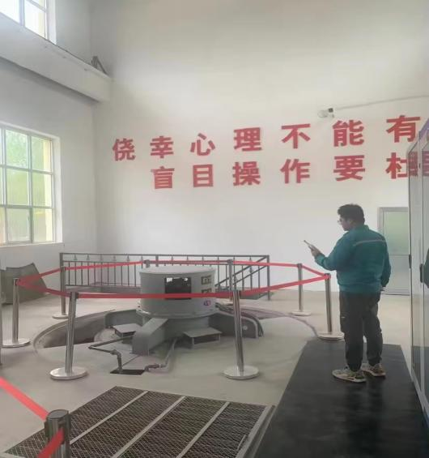 |  | 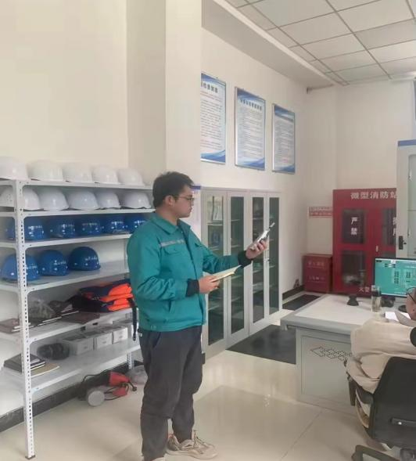
 | 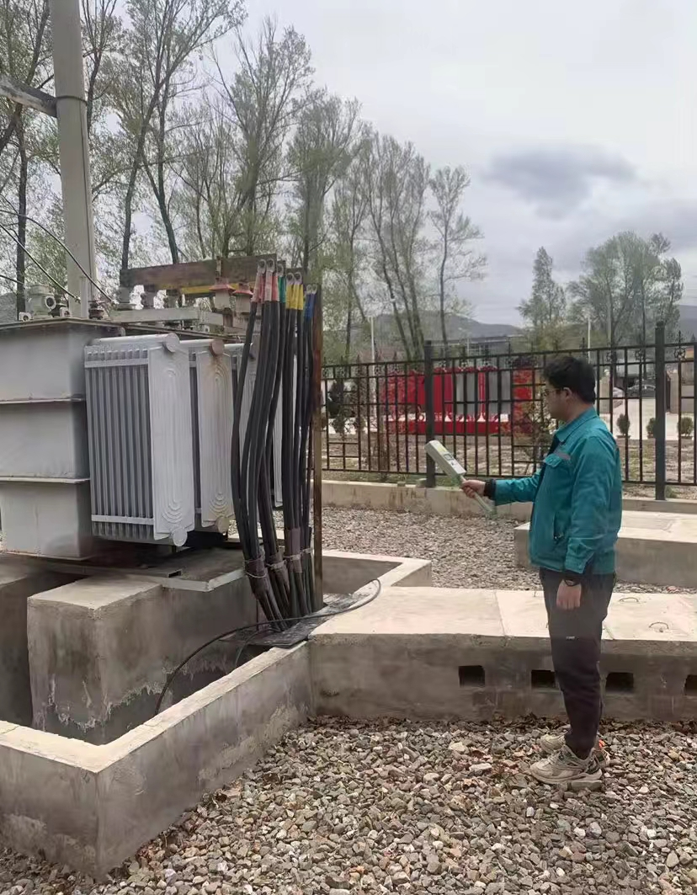
备注

